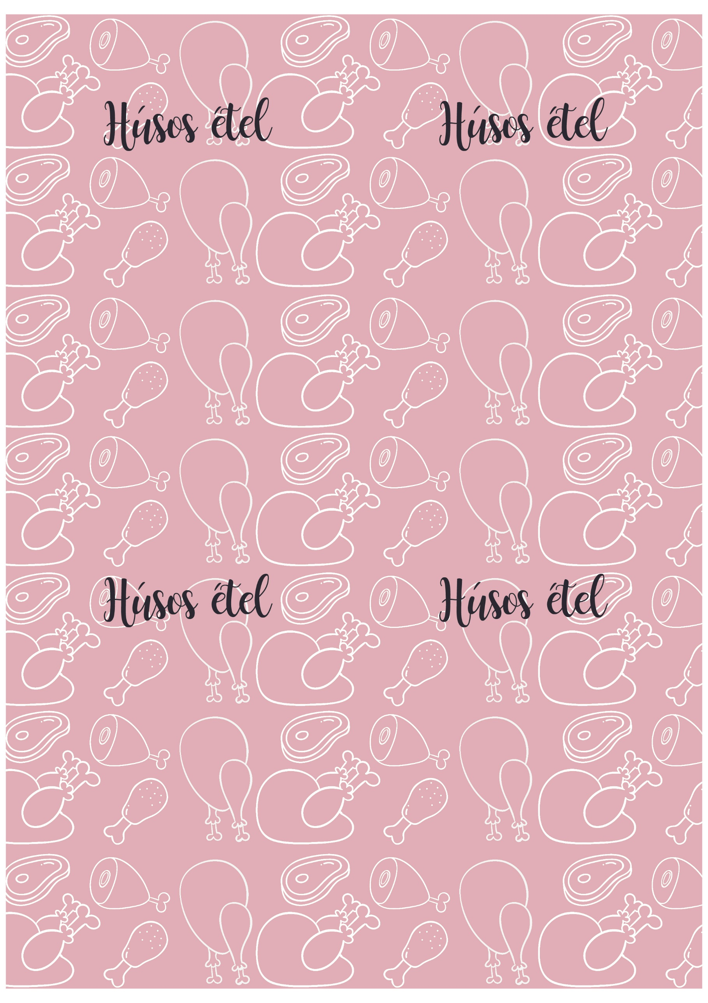

**70 dkg sertéslapocka**

5 dkg zsír

2 gerezd fokhagyma

1 fej vöröshagyma

1 ek pirospaprika

1 kvk őrölt kömény

2 db paprika

1 db paradicsom

**80 dkg savanyú káposzta**

4 dl tejföl

5 dkg liszt

**4**

**2**

**4**

**4**

**RÁNTOTT SERTÉSTAJA**

1 db zsemle

1 fej vöröshagyma

2 gerezd fokhagyma

**400 g darált sertés- vagy pulykahús**

1 db tojás

1 púpozott tk bors

só

1 púpozott ek őrölt pirospaprika

1 púpozott tk majoranna

50 ml olaj

**500 g sertéstarja**

só

100 g liszt

2 db tojás

150 g zsemlemorzsa

**FASÍRT**

**1 db egész csirkemell** (350-400 g/db)

só, bors

2 ek olaj

**250 g krémsajt**

1 tk fokhagymapor

**1 tk provence-i fűszerkeverék**

**120 g gouda sajt**

**SZÉKELYKÁPOSZTA**

**SAJTOS CSIRKE / SZÁRNYAS**